淮北市投资促进中心2022年度部门决算

2023年9月

目 录
第一部分 淮北市投资促进中心概况
一、部门职责
二、机构设置
第二部分 淮北市投资促进中心2022年度部门决算情况说明
一、收入支出决算总体情况说明
二、收入决算情况说明
三、支出决算情况说明
四、财政拨款收入支出决算总体情况说明
五、一般公共预算财政拨款支出决算情况说明
六、一般公共预算财政拨款基本支出决算情况说明
七、政府性基金预算财政拨款收入支出决算情况说明
八、国有资本经营预算财政拨款支出决算情况说明
九、其他重要事项情况说明
第三部分 名词解释
附件：
一、收入支出决算总表
二、收入决算表
三、支出决算表
四、财政拨款收入支出决算总表
五、一般公共预算财政拨款支出决算表
六、一般公共预算财政拨款基本支出决算明细表
七、政府性基金预算财政拨款收入支出决算表
八、国有资本经营预算财政拨款支出决算表
九、2022年度项目支出绩效自评表及项目绩效评价报告

第一部分 淮北市投资促进中心概况
一、部门职责
（一）负责研究拟订全市招商引资的具体政策和配套措施；加强全市优势资源、主导产业的政策研究，编制全市招商引资及经济协作中长期规划和年度目标，编制年度招商引资计划并监督实施。
（二）统筹协调全市招商引资工作，拟订全市大型招商引资活动方案，组织协调全市招商引资项目的收集、整理、筛选、编印和信息发布工作。
（三）负责市政府确定的市级重点招商引资项目的推介、洽谈和协调工作；会同有关部门收集、发布全市重点招商引资项目和招商资料；负责建设和管理全市招商引资重点客户库；参与督查、推进全市重点招商项目的建设进度。
（四）负责全市招商引资数据统计、情况分析和汇总上报；落实招商引资引荐人资格和奖励，对招商引资绩效进行定性、定量考核，落实奖惩政策。
（五）负责国（境）内外企业或代表团来淮考察投资活动的联络、协调和接待工作，承办市政府代表团国（境）外招商引资活动；负责组织招商引资专业人员培训。
（六）为来淮投资者提供全面的咨询服务，负责全市招商引资项目的跟踪服务，协调有关部门解决客商反映的具体问题。
（七）负责指导市经济开发区、煤化工基地、县区招商部门及市政府驻外办事处开展招商引资工作。
（八）做好招商引资信息平台运行维护及全市招商引资及经济协作信息网络建设和管理；负责对外经济协作，协调重大产业招商项目的载体选择。
（九）承办市政府交办的其他事项。
二、机构设置
从决算单位构成看，淮北市投资促进中心2022年度部门决算仅包括中心本级决算，无其他下属单位决算。
纳入淮北市投资促进中心2022年度部门决算编制范围的二级单位共1个，具体情况见下表：
序号 | 单位名称
1 | 淮北市投资促进中心

第二部分 淮北市投资促进中心2022年度部门决算情况说明
一、收入支出决算总体情况说明
2022年度收入总计726.30万元（含使用非财政拨款结余、年初结转和结余）、支出总计726.30万元（含结余分配、年末结转和结余）。与2021年相比，收、支总计各增加138.38万元，增长23.54%，主要原因：一是发放2022年度绩效奖金；二是工资基数提高，人员经费相应增加。
二、收入决算情况说明
2022年度收入合计726.30万元，其中：财政拨款收入726.30万元，占100%；事业收入0万元，占0%；经营收入0万元，占0%；其他收入0万元，占0%。
三、支出决算情况说明
2022年度支出合计726.30万元，其中：基本支出535.65万元，占73.75%；项目支出190.65万元，占26.25%；经营支出0万元，占0%。
四、财政拨款收入支出决算总体情况说明
2022年度财政拨款收入总计726.30万元（含年初财政拨款结转和结余），支出总计726.30万元（含年末财政拨款结转和结余）。与2021年相比，财政拨款收、支总计各增加138.60万元，增长23.54%，主要原因：一是发放2022年度绩效奖金；二是工资基数提高，人员经费相应增加。
五、一般公共预算财政拨款支出决算情况说明
（一）一般公共预算财政拨款支出决算总体情况。
2022年度一般公共预算财政拨款支出726.30万元，占本年支出的100%。与2021年相比，一般公共预算财政拨款支出增加138.56万元，增长23.58%。主要原因一是发放2022年度绩效奖金；二是工资基数提高，人员经费相应增加。
（二）一般公共预算财政拨款支出决算结构情况。
2022年度一般公共预算财政拨款支出726.30万元，主要用于以下方面：一般公共服务（类）支出417.72万元，占57.51%;教育（类）支出0万元，占0%；科学技术（类）支出0万元，占0%；文化旅游体育与传媒（类）支出0万元，占0%；社会保障和就业（类）支出217.07万元，占29.89%；农林水（类）支出0万元，占0%；住房保障（类）支出46.38万元，占6.39%；卫生健康（类）支出18.32万元，占2.51%；商业服务业等（类）支出26.82万元，占3.70%。
（三）一般公共预算财政拨款支出决算具体情况。
2022年度一般公共预算财政拨款支出年初预算为454.77万元，支出决算为726.30万元，完成年初预算的159.71%。决算数大于预算数的主要原因:一是发放2022年度绩效奖金；二是拍摄招商宣传片；三是成立县干招商组，年中追加县干招商工作经费。其中:基本支出535.65万元，占73.75%；项目支出190.65万元，占26.25%。具体情况如下：
1.一般公共服务（类）政府办公厅（室）及相关机构事务（款）行政运行（项）。年初预算为233.36万元，支出决算为227.06万元，完成年初预算的97.30%，决算数小于预算数的主要原因是按要求压减一般性支出。
2.一般公共服务（类）政府办公厅（室）及相关机构事务（款）一般行政管理事务（项）。年初预算为136万元，支出决算为121.91万元，完成年初预算的89.64%，决算数小于预算数的主要原因是按要求压减一般性支出。
3.一般公共服务（类）政府办公厅（室）及相关机构事务（款）招商引资（项）。年初预算为0万元，支出决算为68.75万元，决算数大于预算数的主要原因是年中追加招商宣传片拍摄费及县干招商组工作经费。
4.社会保障和就业支出（类）行政事业单位养老支出（款）行政单位离退休（项）。年初预算为0.88万元，支出决算为1.73万元，完成年初预算的196.59%，决算数大于预算数的主要原因是年中追加发放退休人员绩效奖金。
5.社会保障和就业支出（类）行政事业单位养老支出（款）机关事业单位基本养老保险缴费支出（项）。年初预算为28.66万元，支出决算为34.76万元，完成年初预算的121.28%，决算数大于预算数的主要原因是2022年养老保险基数调整。
6.社会保障和就业支出（类）行政事业单位养老支出（款）机关事业单位职业年金缴费支出（项）。年初预算为0万元，支出决算为95.60万元，决算数大于预算数的主要原因是2022年做实职业年金。
7.社会保障和就业支出（类）其他社会保障和就业支出（款）其他社会保障和就业支出（项）。年初预算为0.31万元，支出决算为84.98万元，完成年初预算的27414.90%，决算数大于预算数的主要原因是社保基数调整及年中追加发放2022年度绩效奖金。
8.卫生健康支出（类）行政事业单位医疗（款）行政单位医疗（项）。年初预算为11.47万元，支出决算为13.08万元，完成年初预算的114.04%，决算数大于预算数的主要原因是医保基数调整。
9.卫生健康支出（类）行政事业单位医疗（款）公务员医疗补助（项）。年初预算为5.76万元，支出决算为5.24万元，完成年初预算的90.97%，决算数小于预算数的主要原因是参公事业人员变动。
10.商业服务业等支出（类）其他商业服务业等支出（款）其他商业服务业等支出（项）。年初预算为0万元，支出决算为26.82万元，决算数大于预算数的主要原因是年中追加拍摄招商引资宣传片经费。
11.住房保障支出（类）住房改革支出（款）住房公积金（项）。年初预算为33.73万元，支出决算为34.70万元，完成年初预算的102.88%，决算数大于预算数的主要原因是部分购房补贴费用从住房公积金中支出。
12.住房保障支出（类）住房改革支出（款）购房补贴（项）。年初预算为14.06万元，支出决算为11.68万元，完成年初预算的83.07%，决算数小于预算数的主要原因是部分购房补贴费用从住房公积金中支出。
六、一般公共预算财政拨款基本支出决算情况说明
2022年度财政拨款基本支出535.65万元，其中：人员经费499.57万元，主要包括:基本工资、津贴补贴、奖金、伙食补助费、绩效工资、机关事业单位基本养老保险缴费、职业年金缴费、职工基本医疗保险缴费、公务员医疗补助缴费、其他社会保障缴费、住房公积金、其他工资福利支出、生活补助、医疗费补助、其他对个人和家庭的补助支出；公用经费36.08万元，主要包括：培训费、工会经费、福利费、其他交通费用、其他商品和服务支出等。
七、政府性基金预算财政拨款收入支出决算情况说明
淮北市投资促进中心没有政府性基金预算收入，也没有使用政府性基金预算安排的支出”
八、国有资本经营预算财政拨款支出情况说明
淮北市投资促进中心没有使用国有资本经营预算财政拨款安排的支出。
九、其他重要事项情况说明
（一）机关运行经费支出情况。
2022年度，淮北市投资促进中心机关运行经费支出36.08万元，比2021年减少0.7万元，下降1.90%，主要原因是压减开支。
（二）政府采购支出情况。
2022年度，淮北市投资促进中心政府采购支出总额1.2万元，其中：政府采购货物支出1.2万元、政府采购工程支出0万元、政府采购服务支出0万元。授予中小企业合同金额1.2万元，占政府采购支出总额的100%，其中：授予小微企业合同金额1.2 万元，占授予中小企业合同金额的100%；货物采购授予中小企业合同金额占货物支出金额的0%，工程采购授予中小企业合同金额占工程支出金额的0%，服务采购授予中小企业合同金额占服务支出金额的0%。
（三）国有资产占有使用情况。
截至2022年12月31日，淮北市投资促进中心共有车辆0辆，；单价100万元（含）以上设备（不含车辆）0台（套）。
- 关于2022年度绩效评价情况的说明
（1）绩效评价工作开展情况。

根据预算绩效管理要求，本部门组织对2022年度纳入部门预算的项目支出全面开展了绩效自评，共3个项目，涉及资金127万元。从评价情况看，中心本着客观、公正、实事求是的原则，对2022年项目进行了量化考核。评价结果均为优秀。项目目标明确，管理到位，资金使用规范，按照项目规定的时间高效、有序地完成了各项目标任务，达到了预期绩效目标。
组织对2022年度部门整体支出开展了绩效自评。评价结果显示，中心项目目标明确，管理到位，资金使用规范。

组织对“招商工作经费”、“外商投资服务中心工作经费”等3个项目开展了部门评价，共涉及资金127万元。以上项目由我单位自行组织开展绩效评价。从评价情况看，中心部门整体绩效支出目标明确具体，管理到位，资金使用规范，按照项目规定的时间高效、有序地完成了各项目标任务。
组织对淮北市投资促进中心1个单位开展单位整体支出部门评价，共涉及资金454.77万元。从评价情况看部门整体绩效支出目标明确具体，年度目标任务与部门职责和年度工作任务相关，完善考核体系，部门整体绩效目标细化分解为具体的绩效指标，指标值清晰、可量化，有具体数据来源。
- 部门决算中项目绩效自评结果。我中心在2022年度部门决算中反映“招商引资工作经费”项目绩效自评综述和所有项目支出绩效自评表。
- 招商引资工作经费项目绩效自评综述：根据年初设定的绩效目标，项目绩效自评得分为99.49分。全年预算数为99万元，执行数为94.95万元，完成预算的95.91%。项目绩效目标完成情况：一是质量指标，规模项目实际固定资产投资额、新签约项目个数、接待客商、外出招商、宣传推介、审核认定等工作完成情况达到优秀标准；二是时效指标，及时支出经费；三是成本指标，经费支出合规；四是经济效益指标，完成2022年度招商引资目标任务及全市招商引资相关工作需求；五是社会效益指标，完成2022年度招商引资目标任务及全市招商引资相关工作需求；六是可持续影响指标，对宣传推介淮北、推动高质量项目落地、优化调整产业结构持续影响程度不断加大；七是满意度指标，服务对象及中心工作人员满意。发现的主要问题及原因：一是绩效自评缺少量化指标，主要由于财务工作人员绩效管理水平不够高，下一步将加强绩效评价培训工作，不断提升中心绩效评价水平；
招商工作经费项目的《项目支出绩效自评表》。
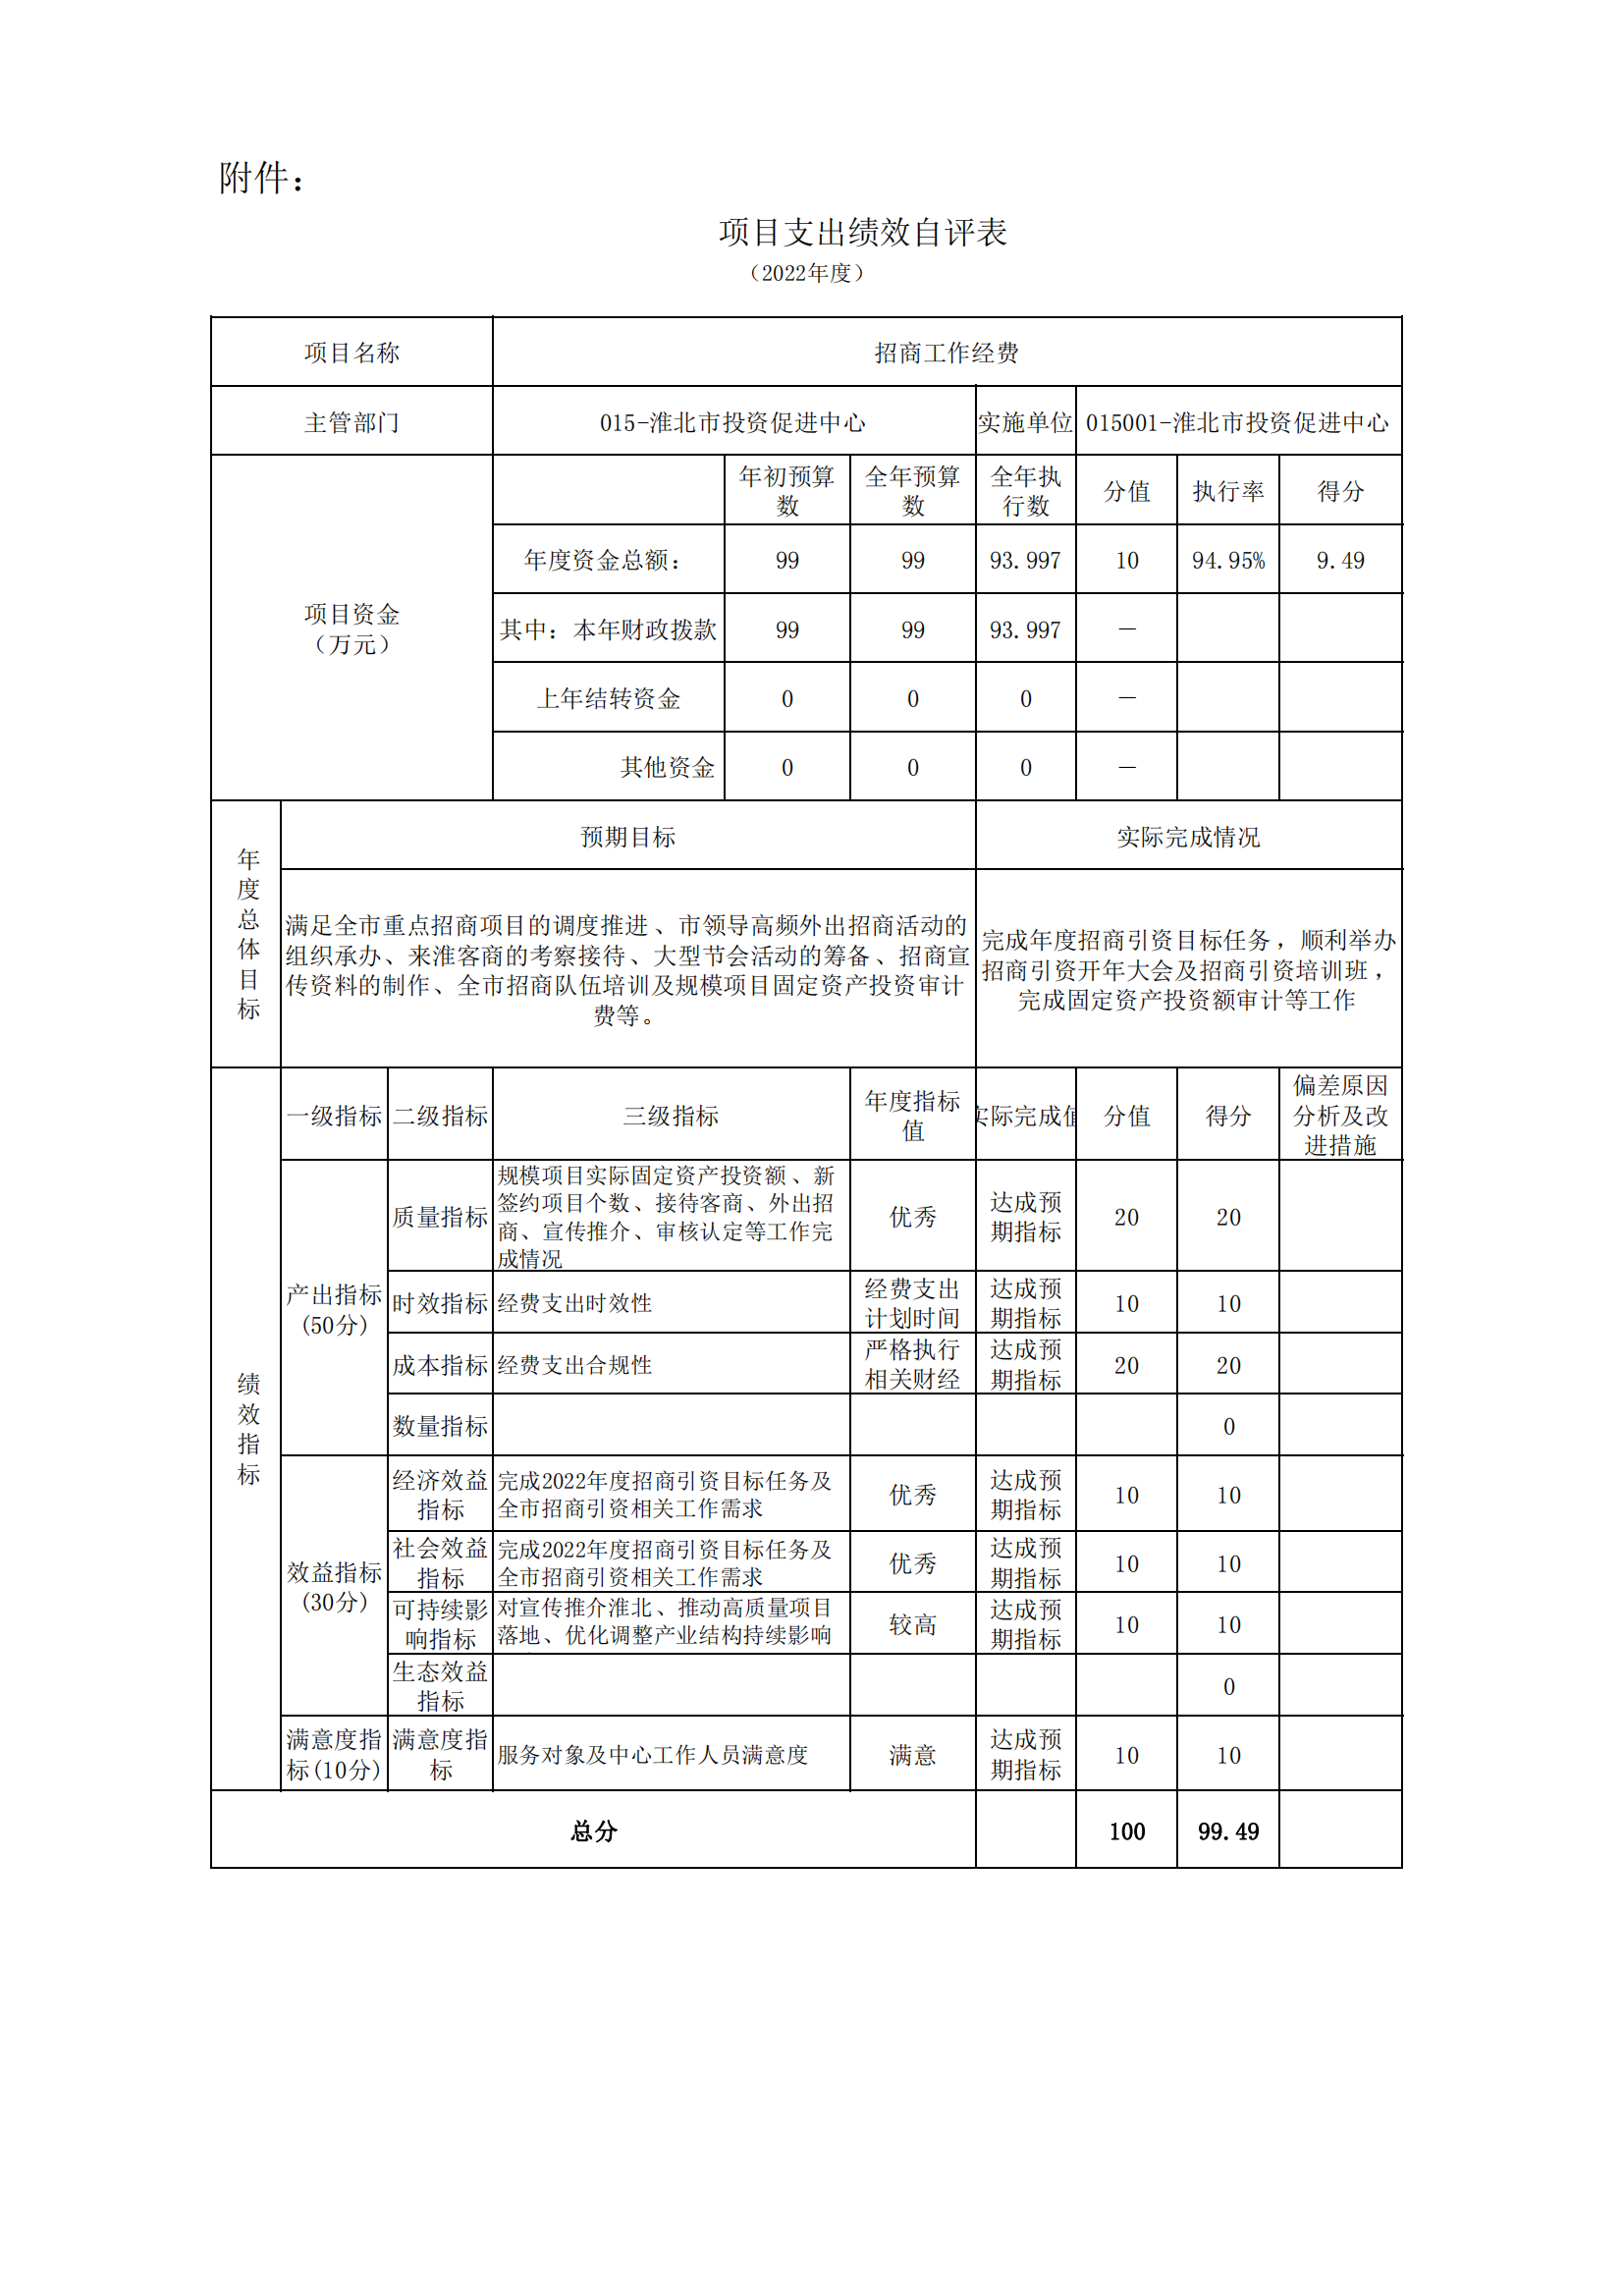

所有项目绩效自评表详见“附件九：2022年度项目支出绩效自评表。
第四部分 名词解释
一、财政拨款收入：指单位从同级财政部门取得的财政预算资金。
八、年初结转和结余：指以前年度安排、结转到本年仍按原规定用途继续使用的资金。
九、结余分配：指事业单位按照会计制度规定缴纳的所得税以及从非财政拨款结余中提取的职工福利基金、事业基金等。
十、年末结转和结余：指单位本年度或以前年度预算安排、因客观条件发生变化未全部执行或未执行，结转到以后年度继续使用的资金，或项目已经完成等产生的结余资金。
十一、基本支出：指单位为保障其机构正常运转、完成日常工作任务而发生的人员支出和公用支出。
十二、项目支出：指单位为完成特定行政任务和事业发展目标在基本支出之外所发生的支出。
十四、“三公”经费：纳入财政预决算管理的“三公”经费，是指单位用财政拨款安排的因公出国（境）费、公务用车购置及运行维护费和公务接待费。其中，因公出国（境）费反映单位公务出国（境）的国际旅费、国外城市间交通费、住宿费、伙食费、培训费、公杂费等支出；公务用车购置及运行维护费反映单位公务用车购置支出（含车辆购置税）及燃料费、维修费、过桥过路费、保险费、安全奖励费用等支出；公务接待费反映单位按规定开支的各类公务接待（含外宾接待）支出。
十五、机关运行经费：指为保障行政单位（含参照公务员法管理的事业单位）运行用于购买货物和服务的各项资金，包括办公及印刷费、邮电费、差旅费、会议费、福利费、日常维修费、专用材料费及一般设备购置费、办公用房水电费、办公用房取暖费、办公用房物业管理费、公务用车运行维护费以及其他费用。

附件：
一、收入支出决算总表
二、收入决算表
三、支出决算表
四、财政拨款收入支出决算总表
五、一般公共预算财政拨款支出决算表
六、一般公共预算财政拨款基本支出决算明细表
七、政府性基金预算财政拨款收入支出决算表
八、国有资本经营预算财政拨款支出决算表
九、2022年度项目支出绩效自评表

